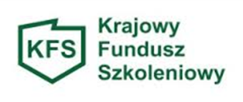

Ankieta dla podmiotów zainteresowanych inwestowaniem w kształcenie ustawiczne osób pracujących – priorytet wydatkowania Krajowego Funduszu Szkoleniowego na rok 2026 dla powiatu łukowskiego

Nazwa podmiotu: …………………………………………………………………………………….……………………………………………………………………………………………………….. ……………………………………………………...………………………………………………...

Adres siedziby podmiotu: ……………………...…...………………………………………………..

Miejsce prowadzenia działalności: …..………………..…..………………….……………………..……………………………………………………………………………………………………….

Jaki obszar wsparcia lokalnego rynku pracy, Państwa zdaniem, powinien zostać ujęty w priorytecie wydatkowania środków KFS na rok 2026? ………………………………………………………………………………………………………… ………………………………………………………………………………………………………… ………………………………………………………………………………………………………… …………………………………………………………………………………………………………

Uzasadnienie
………………………………………………………………………………………………………………………………………………………………………………………………………………………………………………………………………………………………………………………………

Ankietę prosimy przesyłać do dnia 31.10.2025 r. na adres e-mail: szkolenia@lukow.praca.gov.pl

